 

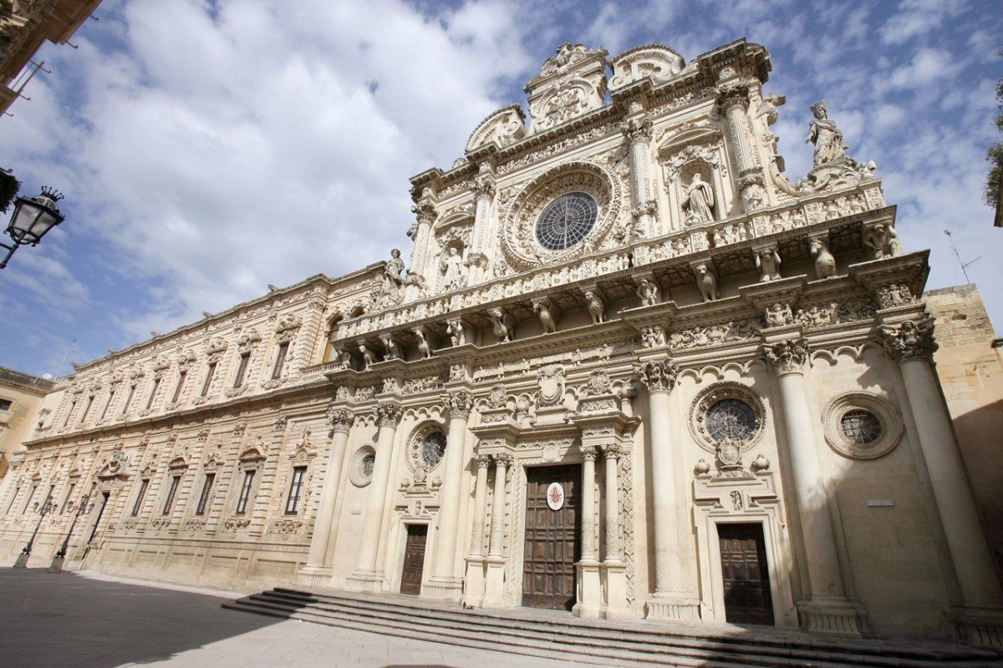

**LECCE 31 AGOSTO – 04 SETTEMBRE 2016**

**XL CAMPIONATI ITALIANI DI TENNIS**

**DOTTORI COMMERCIALISTI ED ESPERTI CONTABILI**

 

**Alberobello (BA) - Via Manzoni, 8 - Tel./Fax: 080.4321441 - Cell.: 333.2832678**

**E-mail: calorklimaservice@alice.it**

   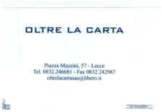 

Programma delle attività

**MERCOLEDI’ 31 AGOSTO 2016**

Arrivo in mattinata e sistemazione in albergo

Inizio torneo alle ore 14.00

Ore 18.00 Buffet di benvenuto

Serata libera

**GIOVEDI’ 01 SETTEMBRE 2016**

Svolgimento torneo dalle ore 09.00 alle ore 18.00

Ore 16.30 visita guidata a Lecce

Serata libera

**VENERDI’ 02 SETTEMBRE 2016**

Svolgimento torneo dalle ore 09.00 alle ore 18.00

Cena sportiva in locale tipico c/o “La Locanda del Macellaio” - Lecce

**SABATO 03 SETTEMBRE 2016**

Svolgimento torneo dalle ore 09.00 alle ore 18.00

Ore 20.30 – Cena presso “Ristorante La Scarpetta”

**DOMENICA 04 SETTEMBRE 2016**

Finali torneo dalle ore 09.00

A seguire pranzo e premiazioni



    

**SCHEDA ISCRIZIONE TORNEO E COSTI**

**Cognome e Nome**_________________________________________Data di Nascita___________________

Tessera agonistica F.I.T_____________________________________Cat._____________________________

Recapito Cellulare______________________________________Mail________________________________

Iscritto all’ODCEC di _______________________________________________________________________

**Accompagnatori**

Cognome e Nome_________________________________________Data di Nascita___________________

Tessera agonistica F.I.T_____________________________________Cat._____________________________

Recapito Cellulare______________________________________Mail________________________________

Cognome e Nome_________________________________________Data di Nascita___________________

Tessera agonistica F.I.T_____________________________________Cat._____________________________

Recapito Cellulare______________________________________Mail________________________________

Cognome e Nome_________________________________________Data di Nascita___________________

Tessera agonistica F.I.T_____________________________________Cat._____________________________

Recapito Cellulare______________________________________Mail________________________________

Numero di adesioni alla visita guidata

“Lecce storica – La Firenze del Sud” prevista per le ore 16.30 del 01/09/2016

**QUOTE D’ISCRIZIONE**

DCEC € 100,00

Accompagnatore N° ….. € 70,00

Accompagnatore (sotto i 18 anni) N° ….. gratis

**LA QUOTA COMPRENDE**

Iscrizione al torneo di tennis, accesso per i giocatori e gli accompagnatori al Circolo Tennis “Out Line Centro del Tennis”, Via Adriatica Km. 2 – LECCE, buffet di benvenuto del 31/08/2016, visita guidata “Lecce storica - La Firenze del Sud” prevista per il giorno 01/09/2016, cena presso “ Ristorante La Scarpetta” Sabato 03/09/2016.

**LA QUOTA NON COMPRENDE**

Mance, eventuali ulteriori ingressi, tutto quanto non espressamente indicato nella “quota comprende”.

**I TABELLONI 2016**

(Contrassegnare con una X le gare a cui si intende partecipare)

Singolare Maschile Assoluto Tessera FIT Singolare Maschile Amatoriale Doppio Misto

Doppio Maschile Assoluto Tessera FIT Doppio Maschile Amatoriale Doppio Maschile Veterani

Singolare Femminile Assoluto Singolare Maschile Veterani

Le adesioni al torneo dovranno pervenire entro e non oltre il **30 giugno 2016** contestualmente al versamento delle quote di iscrizione (DCEC+Accompagnatore) di euro 100,00 (euro cento/00) (IBAN: IT 12 O 01005 04005 000000006152 intestato a ASD Commercialisti Tennisti Italiani “ Nello Vaglio “) e spedendo via Fax la scheda di iscrizione e copia del bonifico al n° 080/9148762 – E.mail: dottleof@gmail.com.



Ordine Dottori Commercialisti ed Esperti

Contabili di L’Aquila e Sulmona

**[](http://www.lipari.biz/public/tennis.jpg)XL CAMPIONATI ITALIANI DI TENNIS**

**DOTTORI COMMERCIALISTI ED ESPERTI CONTABILI**

Il torneo di Tennis verrà svolto presso il circolo tennis

**CIRCOLO TENNIS “OUT LINE”**

Via Adriatica Km. 2 – 73100 LECCE – Tel. 380/2310073

Email: **outlinetennis@libero.it**

**ALBERGHI E B&B CONVENZIONATI VICINI ALLA SEDE DEL TORNEO**

Ecco le proposte con prima colazione.

L’agenzia Abalon Viaggi by Due Mari s.a.s. – Lecce (tel. 393/5040123) mail: [info@abalontravel.com](mailto:info@abalontravel.com) potrà curare le prenotazioni di competenza.

**Sistemazione in albergo:**

**Hotel Tiziano e dei Congressi**

Lecce – 73100 - Via Porta d’Europa – Tel. 0832/272111 – Fax 0832/272841 – E-mail: info@grandhoteltiziano.it

Camera singola Euro 216,00 a persona, per n. 4 notti

Camera doppia o matrimoniale Euro 144,00 a persona, per n. 4 notti

**Hotel Hilton Garden Inn**

Lecce – 73100 – Via Cosimo De Giorgi n. 52 – Tel. 0832/5252 – Fax 0832/525888 – E-mail: info@hgilecce.com

Camera singola Euro 292,00 a persona, per n. 4 notti

Camera doppia o matrimoniale Euro 200,00 a persona, per n. 4 notti

**Hotel Zenit**

Lecce – 73100 – Via Adriatica ang. Via Ferrando – Tel. 0832/493421 – Fax 0832/493433 – E-mail: info@zenithotel.it

Camera singola Euro 224,00 a persona, per n. 4 notti

Camera doppia o matrimoniale Euro 140,00 a persona, per n. 4 notti

**Sistemazione in B&B:**

**The Palace**

Lecce – 73100 – Viale dell’Università n. 63 – Tel. 389/5641477-335/7435324 – E-mail: bbpalacelecce@gmail.com

Camera singola Euro 224,00 a persona, per n. 4 notti

Camera doppia o matrimoniale Euro 160,00 a persona, per n. 4 notti

**Casa Li Santi**

Lecce – 73100 – Via Marco Basseo n. 29-31 – Tel. 347/4950486-0832/277922 – E-mail: info@casalisanti.it

Camera singola Euro 320,00 a persona, per n. 4 notti

Camera doppia o matrimoniale Euro 180,00 a persona, per n. 4 notti

*LECCE: la Firenze del Sud o la Firenze del Barocco*

La decisione di scegliere Lecce quale sede per disputare i XL Campionati di Tennis della nostra Associazione è maturata per diverse motivazioni.

Innanzi tutto perché questa splendida città rappresenta la sintesi tra le antichissime origini storiche messapiche e quindi anteriori all’età romana ed i tempi aulici e di grande fermento artistico coincidenti con il seicento in cui l’esuberanza del barocco ha connotato Lecce come la Firenze del Sud.

Giova ricordare che Lecce è stata designata “Capitale Italiana della Cultura“ nel 2015 e che ha gareggiato per lo stesso titolo, a livello europeo per l’anno 2019.

Molti sono i monumenti ed i luoghi d’interesse da visitare che per le caratteristiche particolari e specifiche hanno condotto ad identificare tali opere con uno stile proprio ossia “barocco leccese”.

Frutto specifico di dette opere è “la pietra leccese“, denominata Carparo, un calcare tenero e compatto, dai colori caldi e dorati, che si presta molto bene alla lavorazione con lo scalpellino.

Volendo elencare una piccola parte di detti monumenti, che formeranno oggetto di un’accurata visita guidata, ricordiamo il DUOMO di Maria Santissima Assunta del 1144 ricostruito nel 1659 nelle forme barocche.

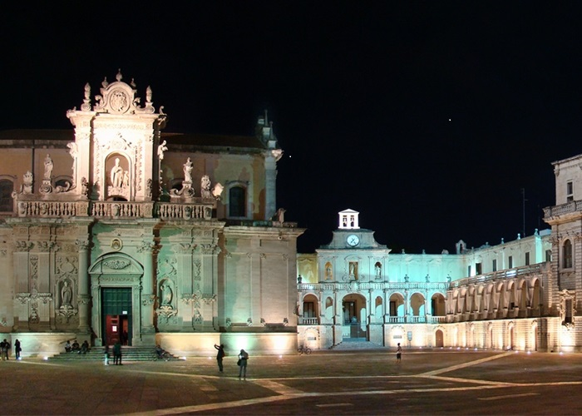

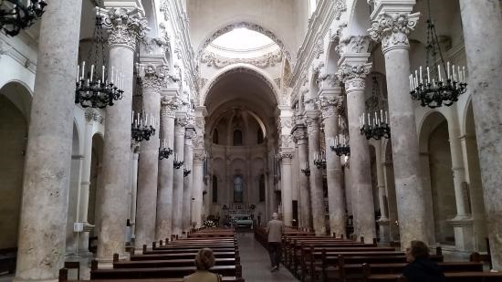La Basilica di Santa Croce del 1549 unitamente al Palazzo dei Celestini del 1650/1695 sono veri gioiello del barocco leccese che lasciano stupiti per la loro spettacolarità e grandiosità.

sono di una bellezza abbacinante ed il riverbero del sole provoca effetti luminosi molto particolari.

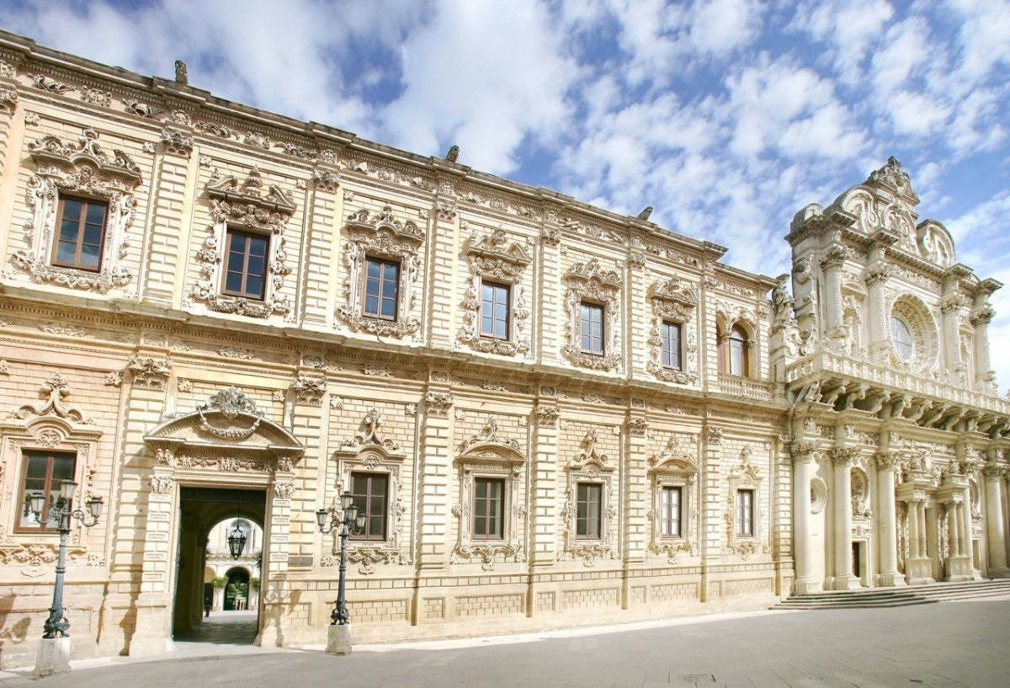

Ma da ammirare sono anche le “ Porte “ di accesso alla città vecchia, originariamente 4 ma adesso se ne contano solo 3, però tutte di grande richiamo artistico.

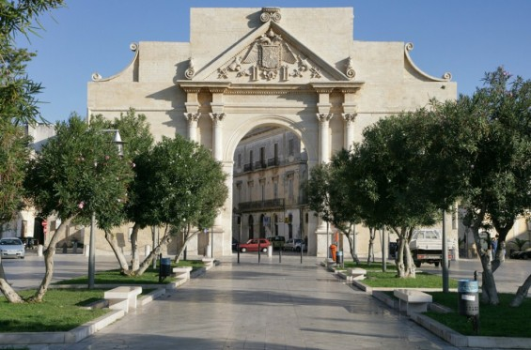

Porta Napoli o Arco di Trionfo eretta nel 1548 in onore di Carlo V, porta Rudiae e porta San Biagio.

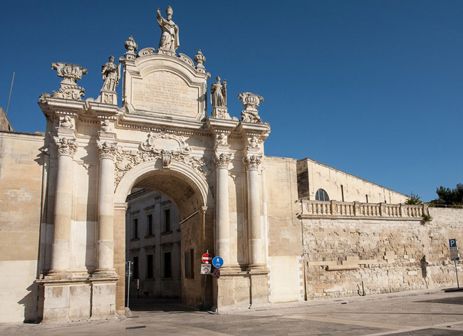

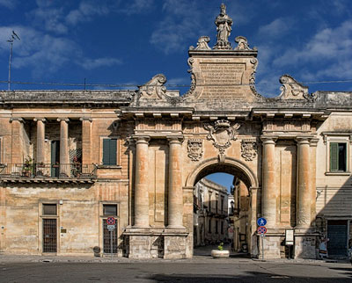

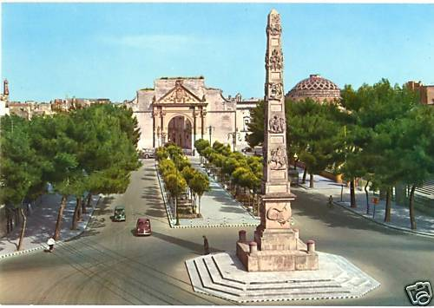Frontalmente rispetto a Porta Napoli si erge l’Obelisco eretto in onore di Ferdinando I di Borbone.

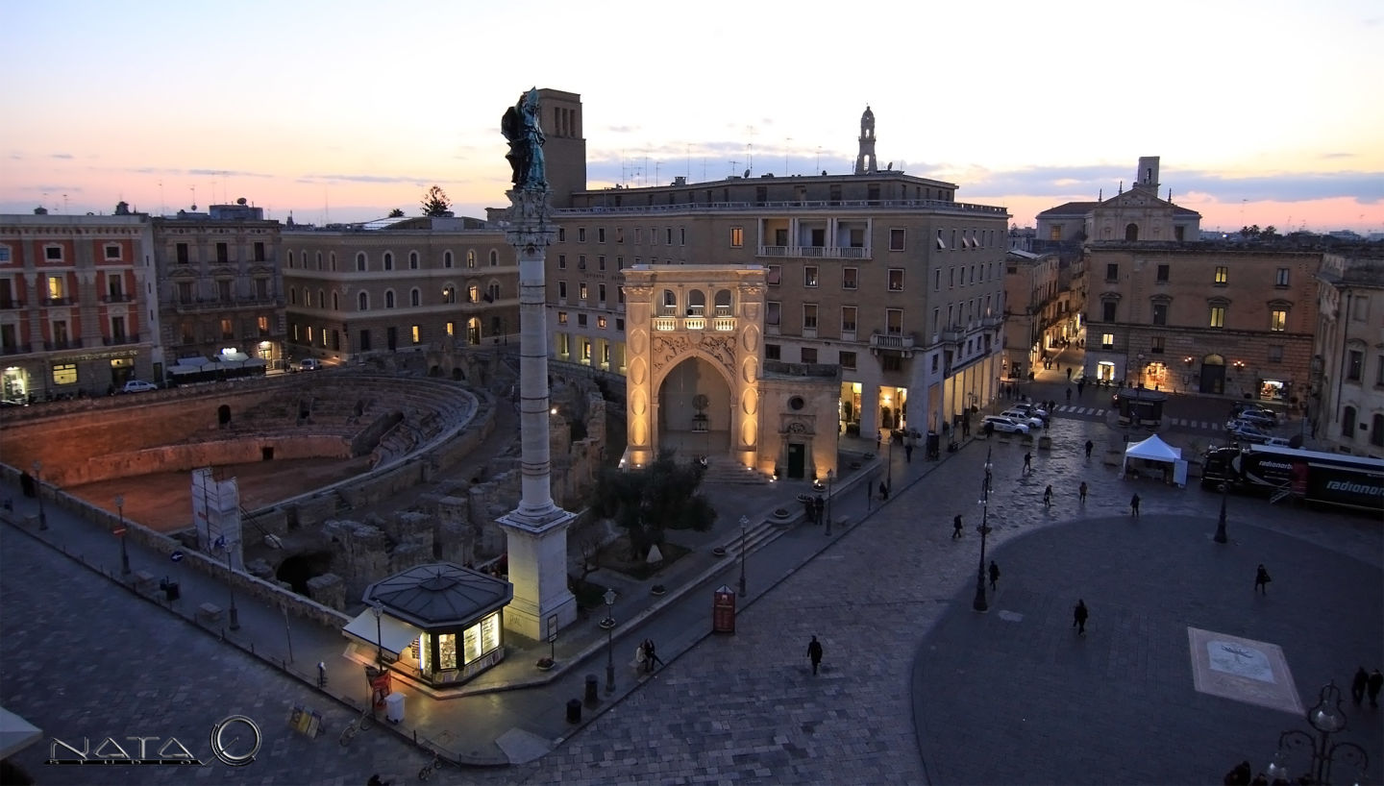

Ma anche le Piazze hanno la loro rilevanza e prima fra tutte Piazza Sant’Oronzo occupata in parte dall’Anfiteatro Romano del I e II secolo d.C.

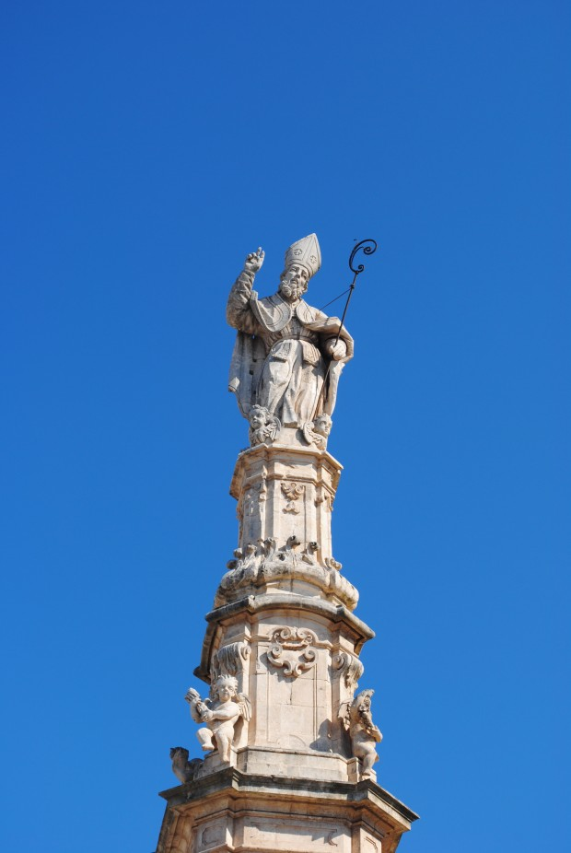

Qui si erge la colonna con la statua di Sant’Oronzo protettore della città.

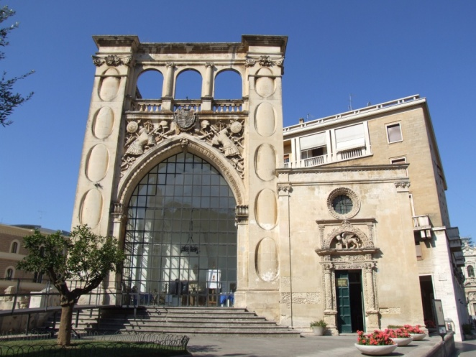

Frontalmente vi è l’armonioso palazzetto del Sedile, antica sede del Municipio dove il Sindaco riceveva la cittadinanza.